# Mapeo y trazo de un polígono por medio de datos GPS.

Diana Laura Mejía Gámez

[Dianalaura_mejia@ucol.mx](mailto:Dianalaura_mejia@ucol.mx),

**Resumen**

Este proyecto hace uso de los conocimientos que se han visto en clase sobre datos GPS y los usos que se le pueden dar para así poder desarrollar un pro-grama que con ayuda de librerías Folium, Pandas, gpxpy, Matplotlib y gpxpy.gpx), con los cuales se pretende poder realizar un mapeo y trazo para re-presentar un polígono de n lados. Además, se busca que este programa que se llevará a cabo se puede implementar para los resultados de otros proyectos que en los cuales se necesitan la representación de polígonos sobre imágenes ráster.

**Palabras clave:** Folium, Trazo, Mapeo, Pandas, gpxpy, Matplotlib, Poligono.

Abstract

This project has the use of the knowledge that has been seen in the class on GPS data and the uses that can be given in order to develop a program that with the help of Folium, Pandas, gpxpy, Matplotlib and gpxpy.gpx libraries) with the objective of mapping and tracing to re-present a polygon with n sides. In addition,

you can see this program that has been implemented or has been implemented to obtain the results of other projects.

**Keywords**: Folium, Trace, Mapping, Pandas, gpxpy, Matplotlib, Polygon.

## Introducción

## Durante el tiempo que llevamos estudiando la carrera en ocasiones por una simple tarea o en algún proyecto que estemos llevando a cabo debemos de manejar datos GPS y por medio de los datos GPS quisimos especializarnos en una zona en específico para poder llevar a cabo nuestro proyecto, y lo hemos podido realizar pero usando métodos algo primitivos y en ocasiones difíciles, entonces, ¿por qué mejor no diseñar un programa que haga todo eso por ti?, sólo con tener la imagen y/o coordenadas reales del lugar o del área a trabajar para que así se pueda crear un polígono. Esto es posible y se puede llevar a cabo con ciertas librerías mencionadas anteriormente las cuales son un gran soporte para analizar manipular y plotear dichos datos.

## Apoyándonos en el lenguaje de programación de Python 2.7. aunque debemos de contar con un paquete de distribución que contenga principalmente Python, ya que las librerías se pueden descargar e importar a este distribuidor de lenguajes. Pero eso lo haremos con la ayuda de Anaconda.

## Desarrollo Experimental.

Como ya se sabe la librería gpxpy se encarga de analizar datos y archivos GPS, de manera que además de insertarlas en un mapa proporcionado por la librería Folium, se le puede insertar un marcador para tener una mejor visualización de lo que se está realizando.

Para comenzar con el desarrollo de este proyecto, planteamos primero los materiales que necesitamos para así tener un punto de partida y saber por dónde comenzar. Al contar con el paquete de distribución de lenguajes Anaconda, investigamos cuáles son las librerías que se adaptan a este proyecto para así poder hacer todos los procesos requeridos hasta lograr el objetivo.

Como este trabajo debe de llevarse a cabo con coordenadas reales para ser representadas en 2D, se realizó un trabajo de campo en la zona de estudio y con ayuda de una aplicación confiable que maneje datos GPS se pudieran tomar las coordenadas de deseadas para poder importarlas al programa y que este genere el respectivo polígono junto con su mapeo en un archivo tipo .html.

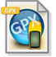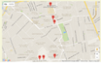

### **3. Manejo de datos.**

En nuestro proyecto anterior la idea era utilizar la librería Pillow para poder insertar coordenadas en una imagen raster. En este proyecto se realizaron modificaciones mediante retroalimentaciones pasadas para así poder complementar o modificar la redacción y ejecución de él.

Lo primero a realizar como ya se mencionó antes fue elegir de qué manera y como modificarlo. Esta vez nuestra área de estudio fue la parte posterior del nuevo laboratorio de topografía y fotogrametría ubicado en la Facultad de Ingeniería Civil, el cual solo se pretende dibujar el polígono de este con dichas librerías ya mencionadas. Para la obtención de las coordenadas reales se descargó una aplicación de teléfono celular la cual nos ayudaría a tomar estos datos para después descargarlos y formar un archivo gpx.

Una vez hecho esto, se comenzó a trabajar en lo que fue el código ya que esta vez se esta trabajando con unas librerías extras que la vez pasada.

Se procedió a llamar las librerías deseadas, se importó el archivo para como consiguiente crear un data frame el cual ayudara a agrupar datos y así poder plotearlos de una manera más “fácil”. Para después llamar a Folium para que las coordenadas del archivo GPX se importaran en el mapa y como extra se le inserto color y un marcador.

### **4. Resultados.**

Los resultados obtenidos de este proyecto fueron grato ya que se cumplieron los objetivos deseados.

En el primer proceso de obtención de coordenadas del polígono fue exitoso ya que se levantaron las 4 coordenadas deseadas sin ningún tipo de impedimento ya que se encuentran dentro de la facultad. Se pretendía utilizar nuevamente un archivo del tipo .csv para plotear y mapear los datos, pero con el propósito de mejorar este proyecto se tomó la decisión de hacer un archivo GPX y que con este se mapeen las coordenadas y además dentro del programa se haga el trazo de dicho polígono, con la finalidad de complementar este proyecto.

Se presentó un pequeño problema al momento de mapear las coordenadas en el archivo tipo .html, el cual fueron los marcadores, ya que se mostraban en forma de círculos y una de las ideas era que se mostraran mas claros en el mapa. El zoom se aumentó a 30 ya que no se podían apreciar directa y fácilmente los puntos así que además se les añadió un color llamativo (rosa) para que se apreciaran aun mejor.

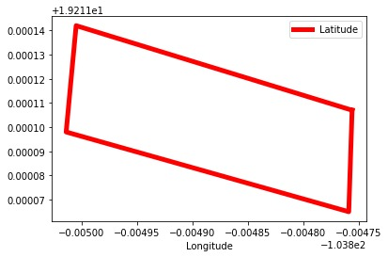 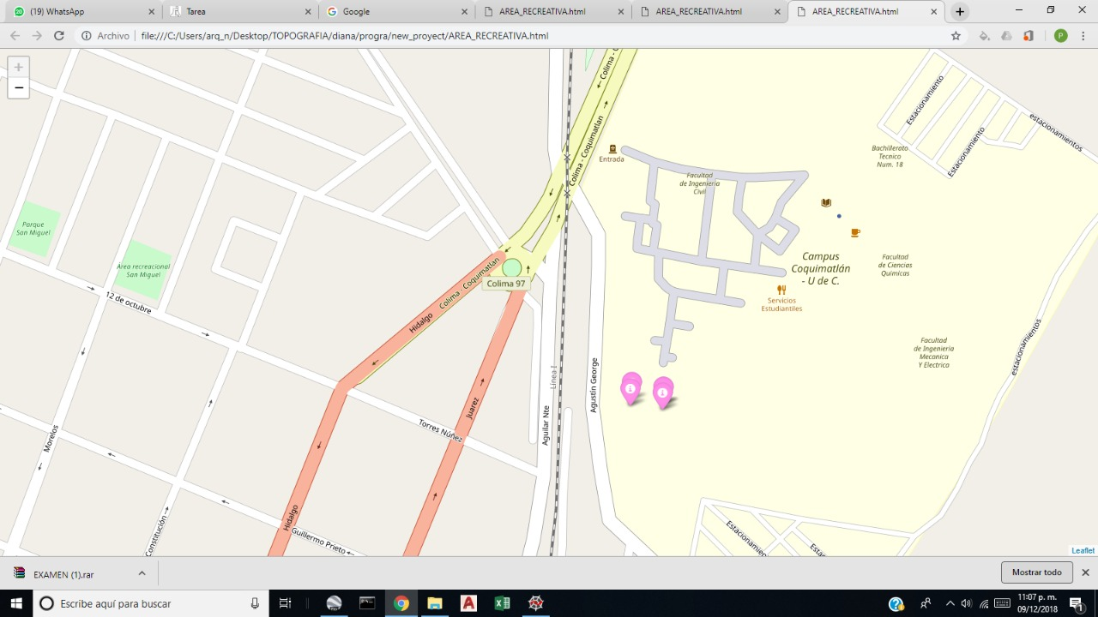

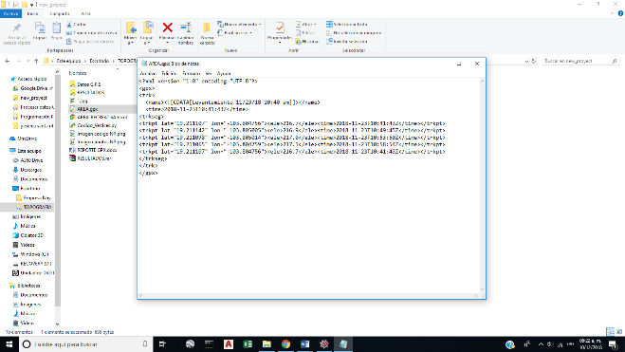

### **5. Conclusiones.**

Se concluye con un trabajo exitoso ya que se cumplió con los objetivos planteados los cuales fueron la generación de un mapa con los puntos de ubicación de cada una de las coordenadas generadas mediante un dispositivo distinto a lo habitual al momento de recopilar datos GPS. Se recomienda utilizar un equipo con mayor precisión para tratar de mapear los datos sin mucho error. Una meta no cumplida fue no poder diferenciar por colores cada una de las coordenadas tomadas.

**Bibliografía.**

* <https://ocefpaf.github.io/python4oceanographers/blog/2014/08/18/gpx/>
* <https://anaconda.org/conda-forge/gpxpy>
* <http://python-visualization.github.io/folium/docs-v0.5.0/modules.html>
* https://matplotlib.org/

## Apéndice

Utilice esta página y las siguientes para situar tablas y figuras de tamaño superior al ancho de la columna, u otros materiales. Si no la utiliza, borre esta sección.